Indywidualny identyfikator uczestnika konkursu

WOJEWÓDZKI KONKURS PRZEDMIOTOWY
Z HISTORII
organizowany przez Łódzkiego Kuratora Oświaty
dla uczniów szkół podstawowych w roku szkolnym 2023/2024

TEST – ETAP WOJEWÓDZKI

- Na wypełnienie testu masz 120 min.
- Arkusz liczy 29 stron i zawiera 23 zadania, w tym brudnopis.
- Przed rozpoczęciem pracy sprawdź, czy Twój arkusz jest kompletny. Jeżeli zauważysz usterki, zgłoś je Komisji Konkursowej.
- Zadania czytaj uważnie i ze zrozumieniem.
- Odpowiedzi wpisuj długopisem bądź piórem, kolorem czarnym lub niebieskim.
- Dbaj o czytelność pisma i precyzję odpowiedzi.
- W zadaniach zamkniętych zaznacz prawidłową odpowiedź zgodnie z poleceniem.
- Jeżeli się pomylisz w zadaniach zamkniętych wstawiając znak X, błędne zaznaczenie otocz kółkiem i zaznacz znakiem X inną odpowiedź.
- Oceniane będą tylko te odpowiedzi, które umieścisz w miejscu do tego przeznaczonym.
- Przy każdym zadaniu podana jest maksymalna liczba punktów możliwa do uzyskania za prawidłową odpowiedź.
- Pracuj samodzielnie. Postaraj się udzielić odpowiedzi na wszystkie pytania.
- Nie używaj korektora. Jeśli pomylisz się w zadaniach otwartych, przekreśl błędną odpowiedź .
Powodzenia
Maksymalna liczba punktów – 100
Liczba uzyskanych punktów – …….

Imię i nazwisko ucznia: …………………………………………..……………
wypełnia Komisja Konkursowa po zakończeniu sprawdzenia prac

Podpisy członków komisji sprawdzających prace:
- ………………………………………………….. ……………….……………
(imię i nazwisko) (podpis)

- ………………………………………………….. ……………….……………
(imię i nazwisko) (podpis)
Zadanie nr 1
1.1. Podaj daty wymienionych niżej polskich świąt narodowych i państwowych. Odpowiedzi zapisz zgodnie podanym wzorem.

Wzór: „Nowy Rok – 1 stycznia”

1.1.1. Narodowe Święto Niepodległości – ………………………………………….
1.1.2. Święto Wojska Polskiego – ………………………………………….
1.1.3. Narodowy Dzień Pamięci „Żołnierzy Wyklętych” – ……………………………….
1.1.4. Narodowy Dzień Pamięci Powstania Warszawskiego – …………………………

1.2. Zapisz rok uchwalenia ustawy zasadniczej, na pamiątkę której obchodzone jest Święto Narodowe Trzeciego Maja.
………………………………

………./5
(liczba uzyskanych punktów/maksymalna liczba punktów)

Zadanie nr 2
Źródło 1. Mapa. Starożytne cywilizacje
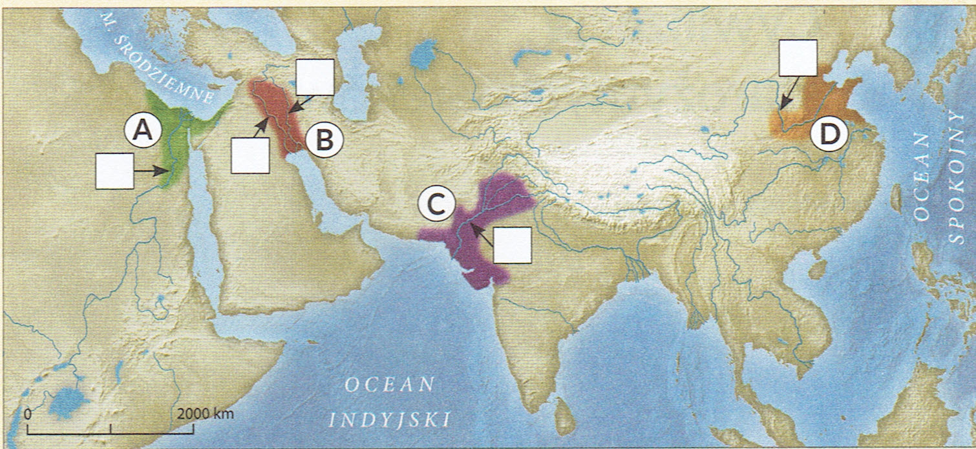
3
2
5
4
1
Źródło: A. Plumińska-Mieloch, Historia 5. Zeszyt ćwiczeń, Warszawa 2020, s. 19.

2.1. Przedstawione niżej osiągnięcia połącz z ich twórcami. W tym celu podpisz grafiki literami, którymi na mapie oznaczono starożytne cywilizacje.
2.1.1. | 2.1.2. | 2.1.3.
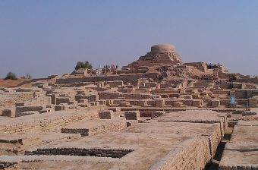 | 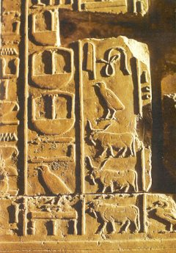 | 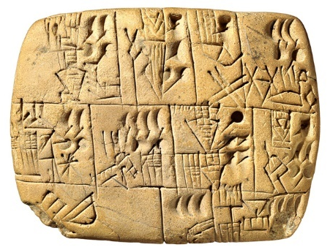
Źródło: https://ciekawostkihistoryczne.pl/2021/06/21/mohendzo-daro-cudowne-miasto-starozytnosci/ [dostęp: 18.07.2023 r.]; https://whk.up.krakow.pl/sokol.html [dostęp: 18.07.2023 r.]; https://pl.khanacademy.org/humanities/ancient-art-civilizations/ancient-near-east1/the-ancient-near-east-an-introduction/a/cuneiform [dostęp: 18.07.2023 r.].

2.2. Podaj liczby, którymi na mapie zaznaczono wymienione w tabeli rzeki.
 | Rzeka | Numer
2.2.1. | Huang He
2.2.2. | Eufrat

………./5
(liczba uzyskanych punktów/maksymalna liczba punktów)

Zadanie nr 3
Źródło 1. Fragment kroniki z XII wieku
W roku od wcielenia Pańskiego 977. zmarła Dąbrówka, która ponieważ była nad miarę bezwstydna, kiedy poślubiała księcia polskiego będąc już kobietą podeszłego wieku, zdjęła ze swej głowy zawój i nałożyła panieński wianek, co było wielkim głupstwem tej kobiety.
Źródło: https://pl.wikiquote.org/wiki [dostęp: 27.07.2023 r.].
Źródło 2. Fragment kroniki z XII wieku
Lecz ona [Dobrawa] odmówiła poślubienia go [Mieszka I], jeśli nie zrzuci swego zdrożnego obyczaju i nie przyrzeknie zostać chrześcijaninem. Gdy zaś na to przystał […] nie pierwej podzieliła z nim łoże małżeńskie, aż powoli a pilnie zaznajamiając się z obyczajem chrześcijańskim i prawami kościelnymi, wyrzekł się błędów pogaństwa i przeszedł na łono matki Kościoła. Pierwszy więc książę Polski Mieszko dostąpił łaski chrztu za sprawą wiernej żony.
Źródło: https://zamki.name/kraje/polska/dobrawa.php [dostęp: 27.07.2023 r.].
Rozstrzygnij, które źródło – 1 czy 2 – pochodzi z kroniki spisanej przez czeskiego kronikarza Kosmę z Pragi. Uzasadnij swoją odpowiedź.

Rozstrzygnięcie: ………………..
Uzasadnienie: …………………………………………………………………………………
…………………………………………………………………………………………………..
…………………………………………………………………………………………………..
…………………………………………………………………………………………………..

………./2
(liczba uzyskanych punktów/maksymalna liczba punktów)

Zadanie nr 4
Uzupełnij poniższy tekst. Przyporządkuj do każdego zdania właściwe uzupełnienie spośród oznaczonych literami A–C.

W [LUKA 4.1. ……….] roku niemiecki zakonnik i wykładowca teologii Marcin Luter otwarcie skrytykował dostojników kościelnych zezwalających na sprzedaż [LUKA 4.2. ……….]. […] Swoje poglądy Luter sformułował w [LUKA 4.3. ……….] tezach. […] Marcin Luter głosił, że do zbawienia człowiekowi potrzebne są łaska Boża i wiara, której podstawą jest lektura [LUKA 4.4. ……….]. Domagał się, aby wszystkie nabożeństwa odbywały się w […] językach narodowych, a nie po [LUKA 4.5. ……….] […]. […] W swoich naukach Luter krytykował kult [LUKA 4.6. ……….] i Matki Boskiej, działalność zakonów […] i [LUKA 4.7. ……….] księży. Odrzucał większość sakramentów, uznając jedynie chrzest i [LUKA 4.8. ……….]. Nie akceptował też zwierzchnictwa [LUKA 4.9. ……….] nad całym Kościołem […].
Źródło: B. Olszewska, W. Surdyk-Fertsch, G. Wojciechowski, Wczoraj i dziś 6: podręcznik do historii dla klasy szóstej szkoły podstawowej, Warszawa 2022, s. 31-32.

4.1. | A. 1517 | B. 1525 | C. 1555
4.2. | A. Pisma Świętego | B. reformacji | C. odpustów
4.3. | A. 69 | B. 95 | C. 97
4.4. | A. Talmudu | B. Pisma Świętego | C. Koranu
4.5. | A. łacinie | B. niemiecku | C. grecku
4.6. | A. cesarza | B. świętych | C. Jezusa
4.7. | A. małżeństwa | B. pobożność | C. celibat
4.8. | A. Komunię Świętą | B. bierzmowanie | C. małżeństwo
4.9. | A. patriarchy | B. papieża | C. cesarza

………./9
(liczba uzyskanych punktów/maksymalna liczba punktów)

Zadanie nr 5
Źródło 1. Wyjaśnienie hasła w encyklopedii staropolskiej
Rakusy. Tak nazywano dawniej w Polsce Austrję, zdaje się od ludu germańskiego Rakatów. Był więc „możny dom Rakuski” (Górnicki Łuk.), Rakuszanin czyli Rakus; Rakuszanki, t. j. księżniczki austrjackie, wychodziły za królów polskich.
Źródło: Z. Gloger, Encyklopedia staropolska, Warszawa 1903, t. IV, s. 139, https://literat.ug.edu.pl/glogers/0035.htm [dostęp: 17.07.2023 r.].

Zaznacz właściwe zakończenie zdania.

Ze staropolską nazwą Austrii związany jest przydomek żony:
A. Władysława Jagiełły.
B. Kazimierza Jagiellończyka.
C. Stanisława Leszczyńskiego.
D. Stanisława Augusta Poniatowskiego.

………./1
(liczba uzyskanych punktów/maksymalna liczba punktów)

Zadanie nr 6
Źródło 1. Jan Słomka, Pamiętniki włościanina. Od pańszczyzny do dni dzisiejszych, 1912 r. [fragment]
Chronili się wtedy ludzie z innych dworów do zamku dzikowskiego, wszyscy jechali przerażeni, a między innymi jakaś pani, która leżała na bryczce z głową zwieszoną i zakrwawiona, a koło niej krzyczały dzieci. […]
Opowiadali starsi, że czerniawa¹ należąca do rabacji szła od wsi do wsi i wszędzie zabierała chłopów ze sobą, i w ten sposób tworzyła się coraz większa banda, a jakby nie chciał kto z nimi iść, to bili i zabijali. Ale w każdej wsi było dosyć takich, co chętnie do nich przystawali: jedni dla rabunku, inni chowali różne zemsty za pańszczyznę, a zresztą robiła swoje wódka, bo gdzie zdybali karczmę, to pili, co się dało, a czego nie wypili, to po pijanemu rozbijali i wylewali.
¹ czarniawa – banda chłopów
Źródło: T. Małkowski, Historia 7. Podręcznik do klasy siódmej szkoły podstawowej, Gdańsk 2019, s. 53.
Źródło 2. Manifest Rządu Narodowego Rzeczypospolitej Polskiej
Polacy! Godzina powstania wybiła – cała rozszarpana Polska dźwiga się i zrasta – pozostali już bracia nasi w Księstwie Poznańskim, w Polsce Kongresowej, w Litwie i na Rusi biją się z wrogiem […]. Jest nas dwadzieścia milionów, powstańmy jak jeden maż, a potęgi naszej żadna nie przemoże siła, będzie nam wolność, jakiej dotąd nie było na ziemi, wywalczymy sobie skład społeczeństwa, w którym każdy podług zasad i zdolności z dóbr ziemskich będzie mógł użytkować, a przywilej żaden i pod żadnym kształtem mieć nie będzie miejsca, w którym każdy Polak znajdzie zabezpieczenie dla siebie […]. Ziemia, dzisiaj przez włościan warunkowo tylko posiadana, stanie się tylko bezwarunkowo ich własnością, ustaną czynsze, pańszczyzny i wszelkie tym podobne należności bez żadnego wynagrodzenia, a poświęcenie się sprawie narodowej z bronią w ręku będzie wynagrodzone ziemią z dóbr narodowych […].
Źródło: http://wlaczpolske.pl/index.php?etap=10&i=1333, [dostęp: 26.07.2023 r.].

6.1. Zaznacz właściwe zakończenia zdań.

6.1.1. Na czele zbuntowanych chłopów, o którym mówi tekst ze źródła 1. stał:  A. Edward Dembowski.  B. Piotr Wysocki.  C. Jakub Szela. | 6.1.2. Program Rządu Narodowego opisany w źródle 2. opierał się na ideach głoszonych przez:  A. Towarzystwo Demokratyczne Polskie.  B. Hotel Lambert.  C. Ligę Narodową.
6.1.3 Wydarzenia opisane w źródle 1. rozegrały się na terenie zaboru:  A. pruskiego.  B. rosyjskiego.  C. austriackiego. | 6.1.4. Wydarzenia opisane w źródle 2. rozegrały się na terenie:  A. Królestwa Kongresowego.  B. Rzeczypospolitej Krakowskiej.  C. Wielkiego Księstwa Poznańskiego.

6.2. Rozstrzygnij, czy oba wydarzenia, opisane w źródłach 1-2, miały miejsce w tym samym roku. Uzasadnij swoją odpowiedź odnosząc się do treści tekstów oraz wiedzy własnej.

Rozstrzygnięcie: ………………..
Uzasadnienie: …………………………………………………………………………………
…………………………………………………………………………………………………..
…………………………………………………………………………………………………..
…………………………………………………………………………………………………..

………./6
(liczba uzyskanych punktów/maksymalna liczba punktów)

Zadanie nr 7
Źródło 1. Mapa
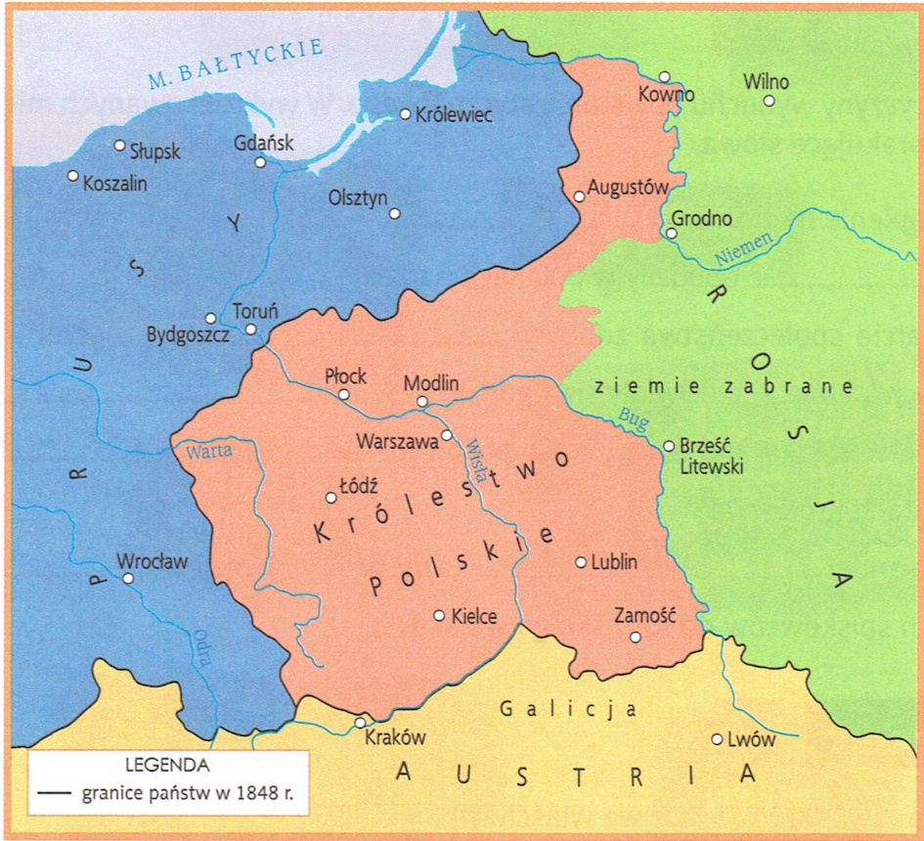
Źródło: M. Małkowski, Historia 7. Zeszyt ćwiczeń dla klasy siódmej szkoły podstawowej, Gdańsk 2017, s. 21.
Udowodnij, za pomocą dwóch argumentów, że mapa przedstawia podział ziem polskich po 1848 roku.

Argument 1.: …………………………………………………………………………………..
…………………………………………………………………………………………………..
…………………………………………………………………………………………………..
…………………………………………………………………………………………………..
Argument 2.: …………………………………………………………………………………..
…………………………………………………………………………………………………..
…………………………………………………………………………………………………..
…………………………………………………………………………………………………..

………./2
(liczba uzyskanych punktów/maksymalna liczba punktów)

Zadanie nr 8
Uzupełnij tabelę. Do każdego fragmentu biogramu dopisz nazwisko osoby, której on dotyczy. Odpowiedzi wybierz spośród podanych niżej propozycji.

Propozycje odpowiedzi: Chłapowski, Chłopicki, Daszyński, Dybicz, Grabski, Jędrzejewicz, Konopnicka, Narutowicz, Paskiewicz, Piotrowiczowa, Plater, Prystorowa, Skłodowska-Curie, Szczerbińska, Witos, Wojciechowski

 | Biogram | Nazwisko
8.1. | […] Po ukończeniu politechniki w Zurychu […] pracował jako inżynier. Był wybitnym specjalistą w dziedzinie budowy elektrowni wodnych […] oraz inicjatorem elektryfikacji Szwajcarii. […] We wrześniu 1919 r. […] wrócił do kraju. W kolejnych rządach RP zajmował stanowisko ministra robót publicznych i ministra spraw zagranicznych. Został zamordowany pięć dni po objęciu godności prezydenta.
8.2. | […] urodziła się […] w Suwałkach w rodzinie niezamożnej szlachty. […] W wieku 19 lat […] przeniosła się do Warszawy, gdzie studiowała na kursach handlowych i Uniwersytecie Latającym, a później pracowała jako urzędniczka w fabryce. W warszawskim środowisku zetknęła się z członkami Polskiej Partii Socjalistycznej (PPS), do której wstąpiła w 1904 roku. Wkrótce dołączyła też do nowo utworzonej Organizacji Bojowej PPS. […] tworzyła i zarządzała siecią centralnych składów broni w Warszawie: współpracowała z kurierkami i kurierami, organizowała przerzut broni z Belgii […].W 1908 roku brała udział w organizacji napadu na rosyjski pociąg pod Bezdanami, zakończonego spektakularnym sukcesem. […] Podczas I wojny światowej pełniła natomiast funkcję komendantki służby kurierskiej Legionów Polskich […].
8.3. | […] działacz socjalistyczny i niepodległościowy, współtwórca Polskiej Partii Socjalno-Demokratycznej Galicji i Śląska Cieszyńskiego, poseł do austriackiej Rady Państwa, w listopadzie 1918 r. premier Tymczasowego Rządu Ludowego Republiki Polskiej, w okresie Drugiej Rzeczypospolitej jeden z liderów Polskiej Partii Socjalistycznej, Marszałek Sejmu (1928-1930) oraz jeden z przywódców Centrolewu.
8.4. | […] stała się symbolem powstania na Litwie dzięki głośnemu wierszowi Adama Mickiewicza „Śmierć pułkownika” (1832 r.), opisom jej działalności w prasie […] oraz wydawanym w Paryżu już po upadku powstania biografiom, stylizującym ją na nowe wcielenie Joanny d’Arc. […] w marcu 1831 r., w wieku 25 lat, przystąpiła do powstania jako jedna z kilkunastu kobiet. Jej otoczona legendą działalność wojskowa jako dowódcy oddziału złożonego ze szlachty i chłopów jest trudna do zweryfikowania.
8.5. | […] odbyła liczne podróże zagraniczne, wśród nich dwie do Stanów Zjednoczonych […]. Umożliwiły one […] zebranie części funduszy na wybudowanie i wyposażenie […] placówki w Warszawie. […] marzyła o tym, żeby Polacy mieli tak nowoczesną placówkę […]. Już w 1925 roku jej marzenie zaczęło się spełniać. W czerwcu […] przyjechała do Warszawy, gdzie położono kamień węgielny pod budowę Instytutu Radowego przy ulicy Wawelskiej. Siedem lat później […] uczestniczyła w uroczystym otwarciu instytutu (1932). Był to jej ostatni pobyt w Polsce.
Źródło: http://www.polska1918-89.pl/zycie-polityczne-w-polsce-pierwszych-lat-niepodleglosci,23.html [dostęp: 25.07.2023 r.], https://historiaposzukaj.pl/wiedza,osoby,786,osoba_aleksandra_pilsudska.html [dostęp: 25.07.2023 r.], https://niepodlegla.gov.pl/o-niepodleglej/roznymi-sciezkami-ku-niepodleglej-szli-ojcowie-polski-odrodzonej/ [dostęp: 25.07.2023 r.] https://zpe.gov.pl/a/przeczytaj/Du8MtYJOY [dostęp: 25.07.2023 r.], https://www.mmsc.waw.pl/postac-patronki/ [dostęp: 25.07.2023 r.].

………./5
(liczba uzyskanych punktów/maksymalna liczba punktów)

Zadanie nr 9
Źródło 1. Mapa
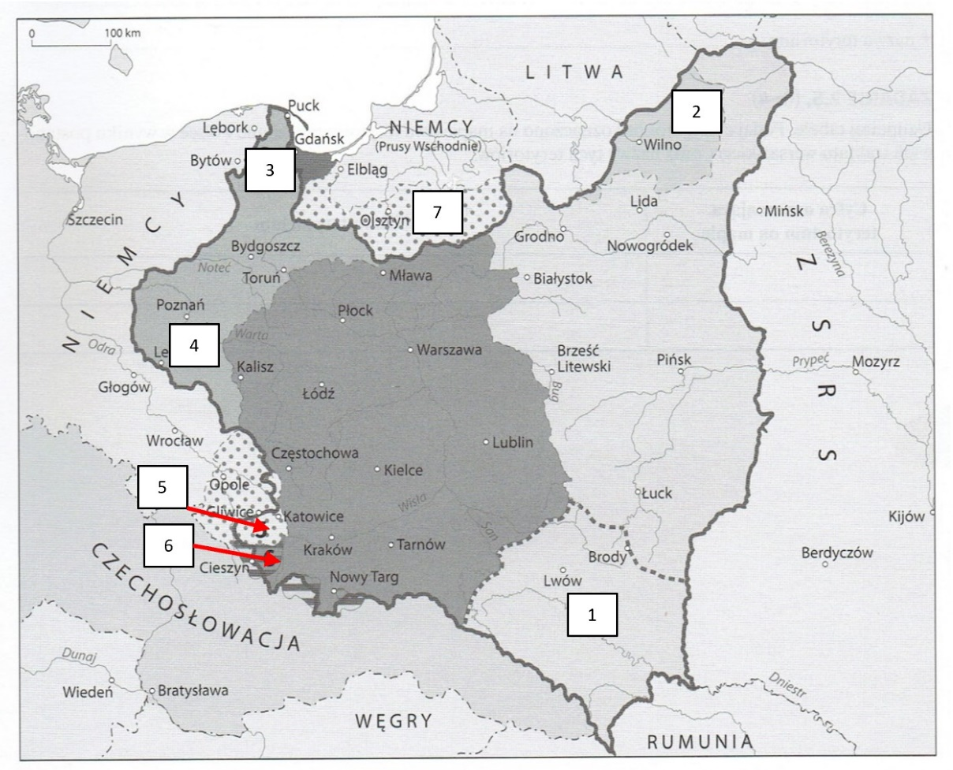
Źródło: M. Dawidziuk, Historia 3. Maturalne karty pracy. Szkoły ponadpodstawowe. Zakres rozszerzony, Gdynia 2021, s. 127.

Uzupełnij tabelę. Obok podanej informacji zapisz cyfrę, którą oznaczono na mapie dany teren, a następnie podaj nazwę tej krainy historycznej. Nazwy krain wybierz spośród podanych propozycji.

Propozycje odpowiedzi: Pomorze Gdańskie, Małopolska Wschodnia, Wileńszczyzna, Górny Śląsk, Kresy Wschodnie, Wielkopolska, Śląsk Cieszyński, Warmia i Mazury, Prusy Wschodnie, Wolne Miasto Gdańsk, Mazowsze

 | Opis terenu | Numer | Nazwa
9.1. | W październiku 1920 r. terytorium to zostało opanowane zbrojnie na polecenie Piłsudskiego.
9.2. | Od końca grudnia 1918 r. do lutego 1919 r. trwało tam zwycięskie dla Polaków powstanie zbrojne.
9.3. | Na tym terenie miały miejsce walki z oddziałami Zachodnioukraińskiej Republiki Ludowej.
9.4. | W wyniku powstania zbrojnego, trwającego od maja do lipca 1921 r., terytorium to zostało przyłączone do Polski.

………./8
(liczba uzyskanych punktów/maksymalna liczba punktów)

Zadanie nr 10
Źródło 1. Mapa
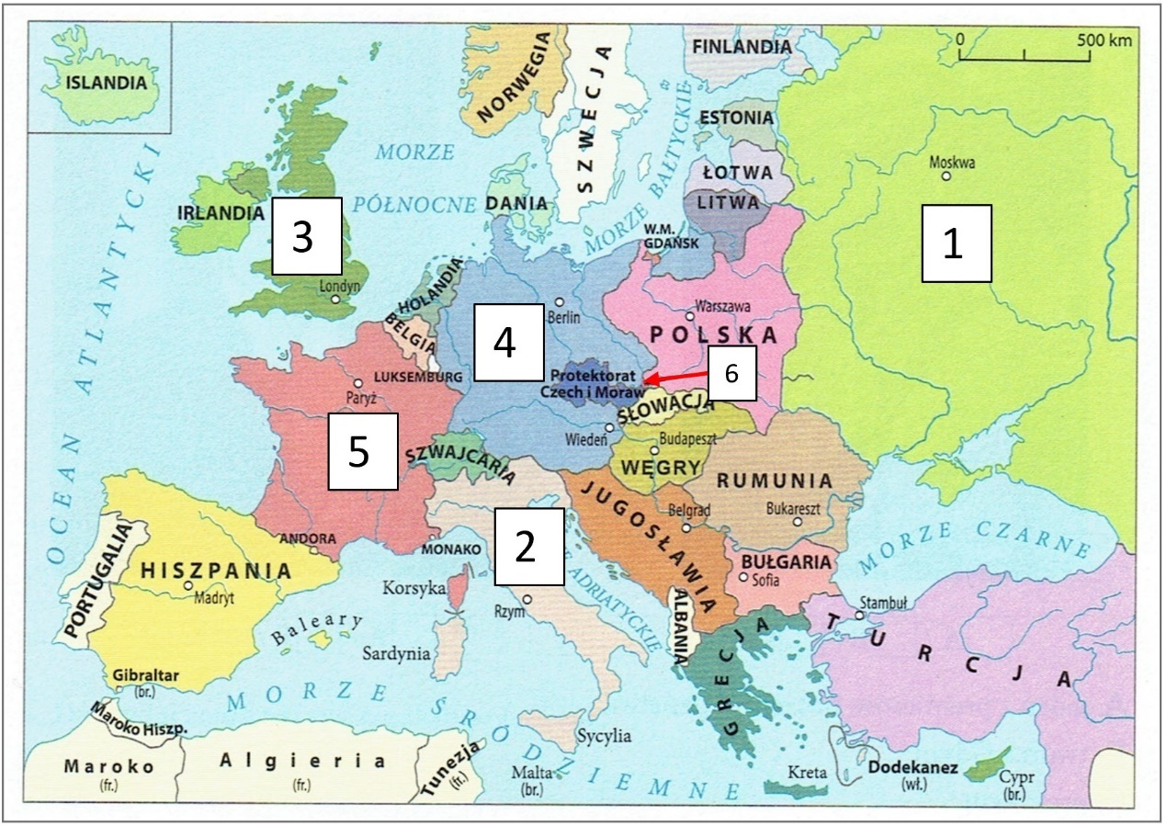
Źródło: A. Plumińska-Mieloch, Historia 7. Zeszyt ćwiczeń, Warszawa 2020, s. 103.
10.1. Zaznacz właściwe zakończenie zdania, a następnie uzasadnij swój wybór podając dwa argumenty odnoszące się do sytuacji politycznej widocznej na mapie.

Mapa przedstawia Europę w:
A. 1914 r.
B. 1919 r.
C. 1923 r.
D. 1939 r.

Uzasadnienie:
Argument 1.: …………………………………………………………………………………..
…………………………………………………………………………………………………..
…………………………………………………………………………………………………..
…………………………………………………………………………………………………..
Argument 2.: …………………………………………………………………………………..
…………………………………………………………………………………………………..
…………………………………………………………………………………………………..
…………………………………………………………………………………………………..

10.2. Posiłkując się mapą oraz wiedzą własną oceń prawdziwość poniższych stwierdzeń. Zaznacz P, jeśli stwierdzenie jest prawdziwe, albo F – jeśli jest fałszywe.
10.2.1. | W przededniu wybuchu II wojny światowej sojusznikami Polski były państwa oznaczone na mapie numerami 2 i 3. | P | F
10.2.2. | Budowy eksterytorialnej autostrady przez ziemie polskie do Prus Wschodnich domagało się państwo oznaczone numerem 1. | P | F
10.2.3. | Do kwietnia 1939 r. Polskę i państwo oznaczone numerem 4 wiązała deklaracja o niestosowaniu przemocy. | P | F
10.2.4. | Przed wybuchem II wojny światowej Polska przejęła tereny oznaczone numerem 6. | P | F

………./7
(liczba uzyskanych punktów/maksymalna liczba punktów)

Zadanie nr 11
Uzupełnij tabelę. Wpisz miejsca opisanych wydarzeń z okresu Kampanii Polskiej 1939 roku. Odpowiedzi wybierz spośród podanych propozycji.

Propozycje odpowiedzi: Bzura, Gdańsk, Grodno, Katowice, Kock, Mokra, Warszawa, Westerplatte, Wizna

 | Opis wydarzenia | Miejsce
11.1. | [….] przez trzy dni żołnierze i ochotnicy, wśród nich młodzież, bronili miasta przed czołgami i piechotą Armii Czerwonej. Rosjanie użyli „żywych tarczy” – m.in. przywiązali do czołgu 13-letniego chłopca.
11.2. | […] ok. 360 żołnierzy kapitana Władysława Raginisa broniło bunkrów przed niemieckim korpusem pancernym liczącym ponad 30 tysięcy żołnierzy i co najmniej 160 czołgów.
11.3. | […] generał Tadeusz Kutrzeba nagłym atakiem dwóch polskich armii zaskoczył maszerującą na Warszawę armię niemiecką. Polacy zadali przeciwnikowi dotkliwe straty […]. Ta największa bitwa wojny obronnej opóźniła zajęcie Warszawy przez Niemców.
11.4. | […] Wołyńska Brygada Kawalerii przez cały dzień odpierała ataki dywizji pancernej Wermachtu. Polacy odnieśli zwycięstwo, lecz po zmroku musieli się wycofać […].
11.5. | […] ostatnia bitwa wojny obronnej Polski. Żołnierze generała Franciszka Kleeberga, dowódcy Samodzielnej Grupy Operacyjnej „Polesie”, skutecznie bronili się przed Niemcami […]. Poddali się dopiero wtedy, gdy zabrakło im amunicji.
Źródło: Źródło: T. Małkowski, Historia 8. Podręcznik dla klasy ósmej szkoły podstawowej, Gdańsk 2018, s. 16-17.

………./5
(liczba uzyskanych punktów/maksymalna liczba punktów)
Zadanie nr 12
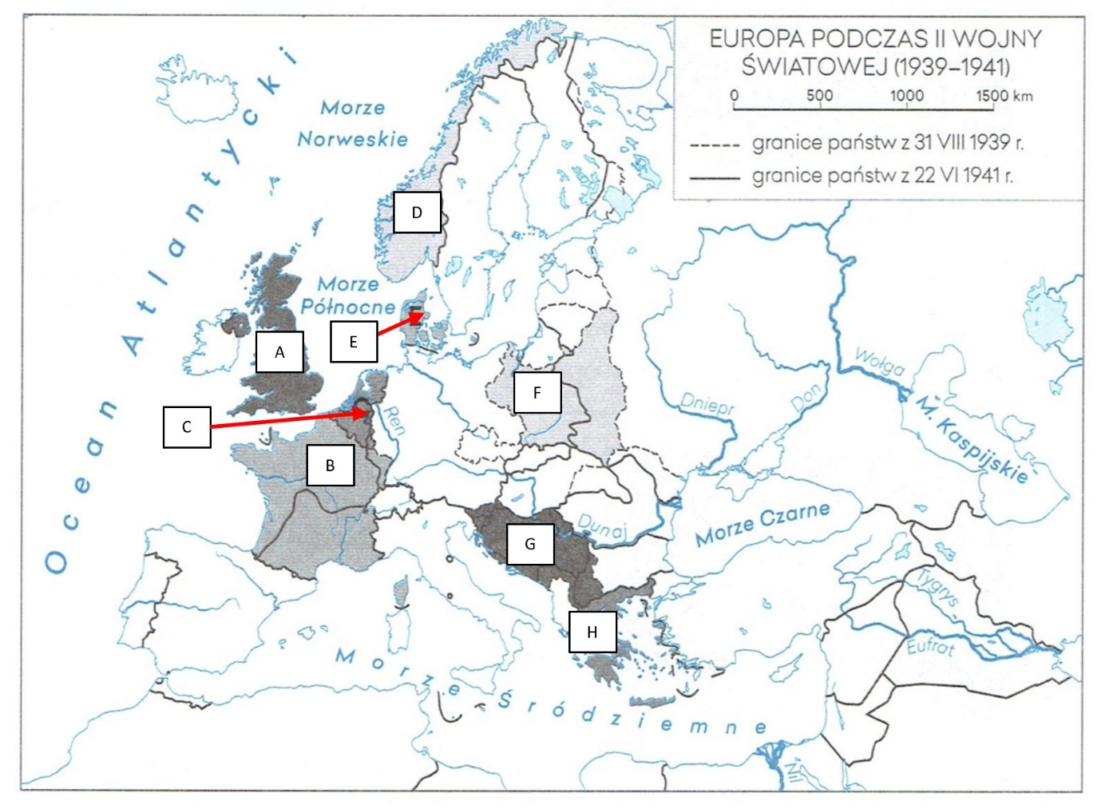
Źródło: S. Ciechanowski, Historia 8. Zeszyt Ćwiczeń, Kielce 2021, s. 10.

Posiłkując się mapą i wiedzą własną uzupełnij tabelę. Obok roku agresji III Rzeszy wypisz literę/-y, którymi na mapie zaznaczono państwa zaatakowane w danym czasie.
 | Rok niemieckiej agresji | Litery
12.1. | 1939
12.2. | 1940
12.3. | 1941

………./3
(liczba uzyskanych punktów/maksymalna liczba punktów)

Zadanie nr 13
Przedstawione w poniższej tabeli wydarzenia z życia Zofii Hertz ułóż w kolejności chronologicznej. Zacznij od najdawniejszego, a skończ na tym najbliższym naszym czasom. W tym celu obok wymienionych informacji wpisz cyfry od 1 do 7.

A. | Przejęcie kierownictwa Instytutu Literackiego w Paryżu.
B. | Zdanie egzaminu na stanowisko notariusza.
C. | Aresztowanie przez NKWD we Lwowie i deportacja do Cyngłoku w Maryjskiej ASRR.
D. | Wstąpienie do Armii Polskiej pod dowództwem gen. Andersa.
E. | Ślub z Zygmuntem Hertzem.
F. | Powołanie w Rzymie Instytutu Literackiego.
G. | Ewakuacja z ZSRS przez Bliski Wschód do Włoch.

………./1
(liczba uzyskanych punktów/maksymalna liczba punktów)

Zadanie nr 14
Źródło 1. Współczesna tablica pamiątkowa
NAPIS NA TABLICY: „W TEJ APTECE PRACOWAŁA FARMACEUTKA BOHATERSKA HARCERKA MARIA JASIŃSKA ZAMORDOWANA PRZEZ HITLEROWSKICH LUDOBÓJCÓW W DNIU 20 KWIETNIA 1943 R. ZA NIESIENIE POMOCY JEŃCOM WOJENNYM
FARMACEUCI
HARCERZE”
Źródło: https://www.google.pl/maps/@51.7684523,19.4520128,3a,15y,288.43h,85.42t/data=!3m6!1e1!3m4!1skB5gDVQVA_wLwV_5jxdecQ!2e0!7i16384!8i8192?entry=ttu [dostęp 26.07.2023 r.].
Opierając się na zdjęciu ze źródła 1. oraz wiedzy własnej oceń prawdziwość poniższych stwierdzeń. Zaznacz P, jeśli stwierdzenie jest prawdziwe, albo F – jeśli jest fałszywe.
14.1. | Przedstawiona na zdjęciu tablica upamiętniająca Marię Jasińską znajduje się w Łodzi. | P | F
14.2. | Maria została zamordowana za niesienie pomocy jeńcom z Bułgarii. | P | F
14.3. | Maria Jasińska należała do Związku Walki Zbrojnej. | P | F
14.4. | Jeńców, którym pomagała Maria określano kryptonimem „Dorsze”, ponieważ nie byli w stanie przetrwać bez pomocy Polaków. | P | F

………./4
(liczba uzyskanych punktów/maksymalna liczba punktów)

Zadanie nr 15
Źródło 1. Fragment wspomnień Piotra Zettingera
Z rodzinnych opowieści wiem o jej przedwojennej działalności w Komitecie Opieki Społecznej. Wspólnie z moim ojcem pomagała tam biednym i zagubionym ludziom znaleźć drogę wyjścia z biurokratycznych i prawniczych labiryntów. […] A z czasów powojennych chcę opowiedzieć o jednym tylko zdarzeniu. Któregoś dnia późną wiosną 1968 r. […] zaprosiła mnie do siebie, […]. Tym, co się wokół nas wówczas działo, była nie mniej przerażona niż ja. Nie o swoim przerażeniu chciała jednak ze mną mówić, a o tym, co zamierza robić. „Skontaktowałam się już – powiedziała – z moimi towarzyszkami z czasów okupacji. Jeśli sytuacja się pogorszy i trzeba będzie działać jak w czasie wojny, jesteśmy gotowe. Może pan i pańska rodzina na nas liczyć […]”.
Źródło: https://przystanekhistoria.pl/download/166/74299/[...]internet1.pdf [dostęp: 26.07.2023 r.].

15.1. Zaznacz właściwe zakończenie zdania.

Opisane w źródle 1. wspomnienia dotyczą:
A. Elżbiety Zawackiej.
B. Marii Skłodowskiej-Curie.
C. Ireny Sendlerowej.
D. Anny Walentynowicz.

15.2. Posiłkując się tekstem oraz wiedzą własną wyjaśnij, do jakich wydarzeń odnoszą się zdania, które podkreślono w źródle 1.

…………………………………………………………………………………………………..
…………………………………………………………………………………………………..
…………………………………………………………………………………………………..
…………………………………………………………………………………………………..

………./2
(liczba uzyskanych punktów/maksymalna liczba punktów)

Zadanie nr 16
Uzupełnij tabelę. Obok cytatów zapisz nazwiska ich autorów. Odpowiedzi wybierz spośród poniższych propozycji.

Propozycje odpowiedzi: Chruszczow, Churchill, Frank, Hitler, Majski, Mołotow, Roosevelt, Sikorski, Stalin

 | Cytat | Nazwisko autora
16.1. | Zdradziecka zbrojna napaść hitlerowskich Niemiec na naszą ojczyznę, rozpoczęta 22 czerwca, trwa. […] Musimy natychmiast przestawić całą naszą pracę na tryb wojenny, podporządkowując wszystko interesom frontu i zadaniom związanym ze zorganizowaniem rozbicia wroga.
16.2. | Od Szczecina nad Bałtykiem do Triestu nad Adriatykiem opuściła się żelazna kurtyna w poprzek kontynentu. Poza tą linią znajdują się wszystkie byłych państw środkowej i wschodniej Europy […].
16.3. | Rząd polski uległ rozkładowi i nie okazuje przejawów życia. […] Dlatego też rząd radziecki [sowiecki] […] polecił Naczelnemu Dowództwu Armii Czerwonej, aby nakazało wojskom przekroczyć granicę i wziąć pod swoją opiekę życie i mienie ludności Zachodniej Ukrainy i Zachodniej Białorusi.
Źródło: R. Śniegocki, A. Zielińska, Wczoraj i dziś 8: podręcznik do historii dla klasy ósmej szkoły podstawowej, Warszawa 2021, s. 13, 23, 101.

………./3
(liczba uzyskanych punktów/maksymalna liczba punktów)

Zadanie nr 17
Źródło 1. Deklaracja trzech mocarstw w sprawie Europy przyjęta w Jałcie 11 lutego 1945 r.
Jest zasadą Karty Atlantyckiej, że wszystkie narody mają prawo wybrać sobie taką formę rządu, pod jaką pragną żyć, oraz że przywróci się prawa suwerenne i samorząd tym ludom, które zostały pozbawione ich siłą przez narody napastnicze. Dla stworzenia sprzyjających warunków, w których wyzwolone narody mogłyby skorzystać z tych praw, trzy rządy będą wspólnie pomagały narodom wszystkich państw wyzwolonej Europy […]: […] do utworzenia tymczasowych władz rządowych opartych na szerokiej podstawie reprezentacyjnej wszystkie demokratyczne elementy ludności i zobowiązanych do ukonstytuowania możliwie najrychlej w drodze wolnych wyborów rządów odpowiadających woli narodu […].
Źródło: Źródła i materiały do nauczania historii, pod red. S. Sierpowskiego, Warszawa 1998, s. 272-273.

Źródło 2. Zdjęcia przedstawicieli Wielkiej Trójki podczas konferencji
A. | B.
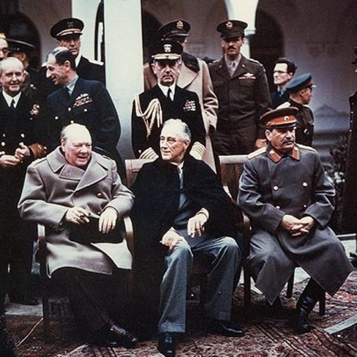 | 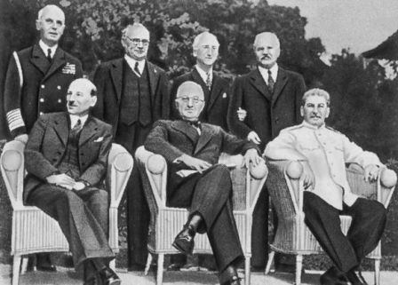
Źródło: https://s.twojahistoria.pl/uploads/2018/03/4-lutego.jpg [dostęp: 26.07.2023 r.], https://warhist.pl/polityka/konferencja-w-[...]/ [dostęp: 26.07.2023 r.].

17.1. Zapisz pełne nazwy państw, których przywódcy podjęli decyzje opisane w źródle 1.

1. ……………………………………………………………………..
2. ……………………………………………………………………..
3. ……………………………………………………………………..

17.2. Rozstrzygnij, które zdjęcie ze źródła 2. – A czy B – zostało wykonane podczas spotkania Wielkiej Trójki opisanego w źródle 1. Uzasadnij swoje stanowisko, odnosząc się do obu zdjęć ze źródła 2. oraz wiedzy własnej.

Rozstrzygnięcie: ………………..
Uzasadnienie: …………………………………………………………………………………
…………………………………………………………………………………………………..
…………………………………………………………………………………………………..
…………………………………………………………………………………………………..

17.3. Na podstawie wiedzy własnej rozstrzygnij, czy zasady opisane w źródle 1. były stosowane wobec Polaków po II wojnie światowej. Uzasadnij swoje stanowisko.

Rozstrzygnięcie: ………………..
Uzasadnienie: …………………………………………………………………………………
…………………………………………………………………………………………………..
…………………………………………………………………………………………………..
…………………………………………………………………………………………………..

………./7
(liczba uzyskanych punktów/maksymalna liczba punktów)

Zadanie nr 18
Źródło. Układ między Rzeczpospolitą Polską a Niemiecką Republiką Demokratyczną o wytyczeniu ustalonej i istniejącej polsko-niemieckiej granicy państwowej podpisany w Zgorzelcu
Prezydent Rzeczypospolitej Polskiej i Prezydent Niemieckiej Republiki Demokratycznej pragnąc dać wyraz woli utrwalenia pokoju powszechnego i chcąc przyczynić się do wielkiego działa zgodnej współpracy miłujących pokój narodów, […].
Artykuł 1: Wysokie Układające się Strony zgodnie stwierdzają, że ustalona i istniejąca granica biegnąca od Morza Bałtyckiego wzdłuż linii na zachód od miejscowości Świnoujście i dalej wzdłuż rzeki Odry do miejsca, gdzie wpada Nysa Łużycka oraz wzdłuż Nysy Łużyckiej do granicy czechosłowackiej, stanowi granicę państwową między Polską a Niemcami.
Źródło: Źródła i materiały do nauczania historii, pod red. S. Sierpowskiego, Warszawa 1998, s. 281-282.

18.1. Zaznacz właściwe zakończenie zdania, a następnie uzasadnij swój wybór podając dwa argumenty, odnoszące się do tekstu źródłowego 1.

Układ ze źródła 1. mógł zostać zawarty najwcześniej w:

A. 1945 r.
B. 1947 r.
C. 1950 r.
D. 1953 r.

Uzasadnienie:

Argument 1.: …………………………………………………………………………………..
…………………………………………………………………………………………………..
…………………………………………………………………………………………………..
…………………………………………………………………………………………………..
Argument 2.: …………………………………………………………………………………..
…………………………………………………………………………………………………..
…………………………………………………………………………………………………..
…………………………………………………………………………………………………..

18.2. Podaj nazwisko osoby, która w momencie zawarcia układu opisanego w źródle pełniła funkcję Prezydenta RP.
…………………………………………………………………………………………………..

………./4
(liczba uzyskanych punktów/maksymalna liczba punktów)

Zadanie nr 19
Uzupełnij tabelę. Dopasuj przedstawione plakaty do wydarzeń, których dotyczą.

A | B | C
 | 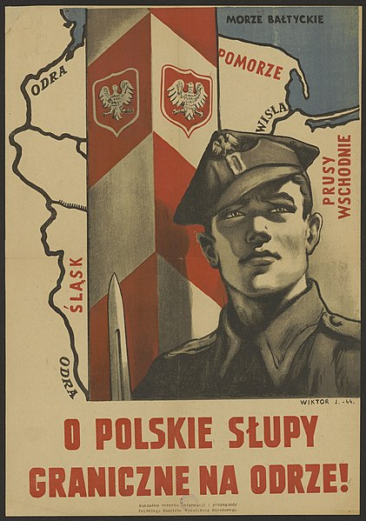 | 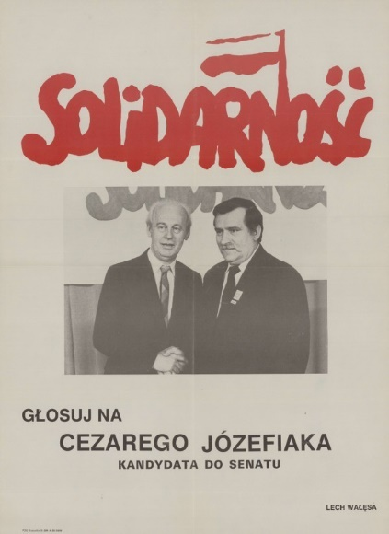
D | E | F
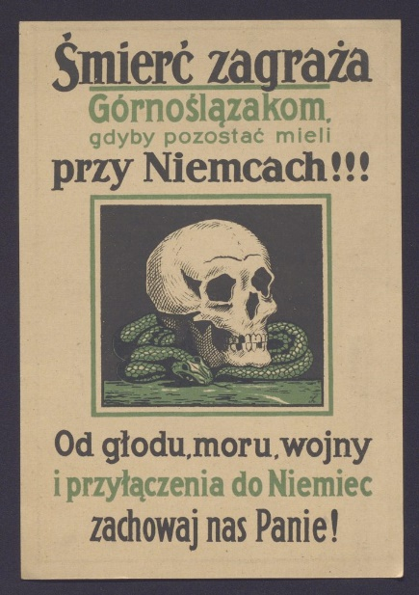 | 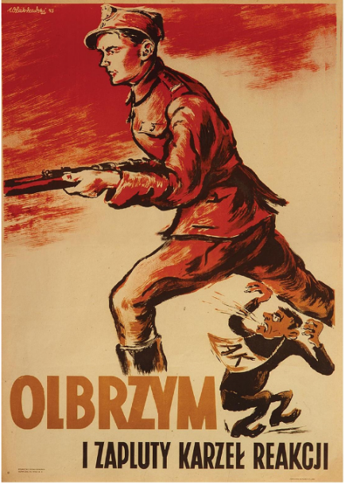 | 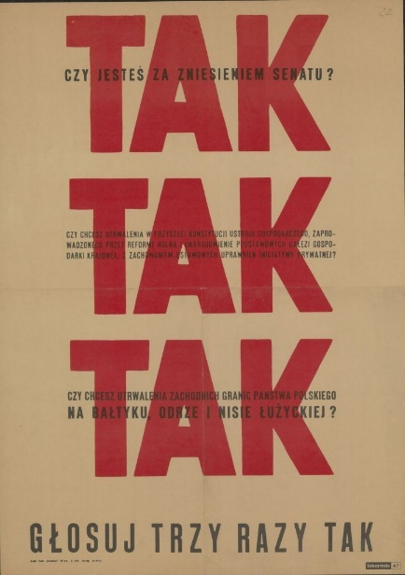
Źródło: https://commons.wikimedia.org/wiki [dostęp: 26.07.2023 r.], https://przystanekhistoria.pl/pa2/tematy/wybory-[...]/68976,Wybory-[...]-roku-w-Lodzi.html [dostęp: 26.07.2023 r.], https://muzeumkrakowa.pl/lekcje/przeciwko-[...]-walka-i-propaganda-1 [dostęp: 26.07.2023 r.], https://niepodlegla.gov.pl/o-niepodleglej/30-pazdziernika-5-listopada-1920/ [dostęp: 26.07.2023 r.], https://ank.gov.pl/wystawy/w-70-rocznice-[...]-30-czerwca-1946-r/ [dostęp: 26.07.2023 r.].

19.1. | Wybory kontraktowe
19.2. | Walka komunistów z podziemiem niepodległościowym.
19.3. | Bitwa Warszawska
19.4. | Referendum ludowe
19.5. | Zmiana granic Polski po II wojnie światowej.

………./5
(liczba uzyskanych punktów/maksymalna liczba punktów)

Zadanie nr 20
Źródło 1. Fragment biografii
Anna Walentynowicz bezpiecznie opuściła stocznię, ale już dwa dni później […] zatrzymano ją i przewieziono najpierw do Zakładu Karnego w Bydgoszczy-Fordonie, a następnie […] do ośrodka […] dla kobiet w Gołdapi, gdzie były więzione m.in. Joanna Duda-Gwiazda, Alicja Matuszewska, Alina Pienkowska. Walentynowicz przebywała tam do 23 lipca [następnego roku].
Źródło: https://gdansk.ipn.gov.pl/download/80/309142/[...].pdf [dostęp: 26.07.2023 r.].

Dokończ zdanie. Wybierz odpowiedź A albo B i jej uzasadnienie 1., 2. albo 3.

Opisane w tekście wydarzenia miały miejsce
A. | w czasie stanu wojennego, | ponieważ | 1. | wspomniano, że Walentynowicz opuściła ośrodek tuż przed końcem lipca.
 |  |  | 2. | mowa w nim o internowaniach działaczy „Solidarności”, które miały miejsce zimą 1981/1982.
B. | podczas strajku w Stoczni Gdańskiej 1980 roku,
 |  |  | 3. | wymieniono w nim przywódców strajków w trójmiejskich stoczniach.

………./2
(liczba uzyskanych punktów/maksymalna liczba punktów)
Zdanie nr 21
Źródło 1. Portrety I sekretarzy KC PZPR
A. | B. | C.
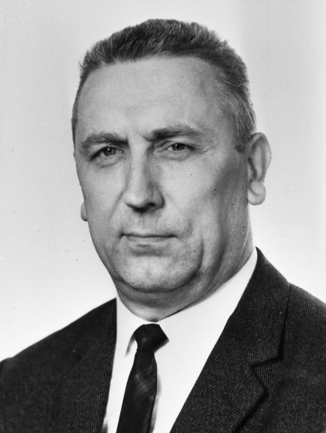 | 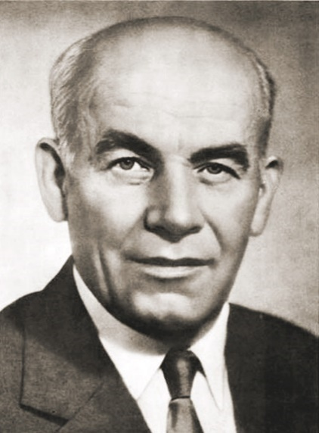 | 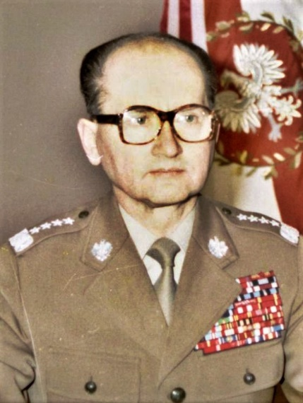
Źródło: https://pl.wikipedia.org/ [dostęp: 26.07.2023 r.].

Źródło 2. Fragmenty współczesnych podręczników
1. | Późnym wieczorem w sobotę 12 grudnia w całej Polsce zamilkły telefony. O północy […] telewizja nagle przerwała program. Na ulice miast wyjechały czołgi i transportery opancerzone.
2. | 24 czerwca […] rząd zapowiedział podwyżkę cen żywności (mięso i wędliny drożały średnio o 69%). Następnego dnia w kilkudziesięciu fabrykach wybuchły strajki. W Ursusie, Radomiu i Płocku doszło do starć z ulicznych z milicją […].
3. | Gdy […] Kościół obchodzi Tysiąclecie Chrztu Polski, władze zorganizowały konkurencyjne obchody Tysiąclecia Państwa Polskiego. Polakom utrudniano udział w nabożeństwach i uroczystościach kościelnych.
Źródło: T. Małkowski, Historia 8. Podręcznik dla klasy ósmej szkoły podstawowej, Gdańsk 2018, s. 181, 192; R. Śniegocki, A. Zielińska, Wczoraj i dziś 8: podręcznik do historii dla klasy ósmej szkoły podstawowej, Warszawa 2021, s. 158.

21.1. Rozwiń skrót PZPR.
…………………………………………………………………………………………………..

21.2. Uzupełnij tabelę. Przyporządkuj do każdego opisanego w źródle 2. wydarzenia (1-3) portret przedstawiający rządzącego wówczas I sekretarza KC PZPR ze źródła 1. (A-C).
Opis wydarzenia | Portret
1.
2.
3.

21.3. Podaj numer opisu wydarzenia ze źródła 2., które chronologicznie miało miejsce najwcześniej.
………………….

21.4. Wstaw znak „X” pod grafiką przedstawiającą symbol rządów I sekretarza KC PZPR sportretowanego w źródle 1. na zdjęciu A.
A. | B. | C.
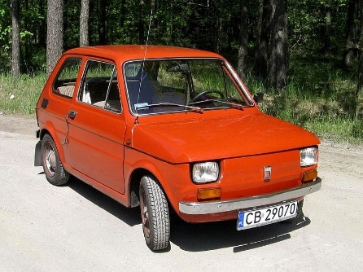 | 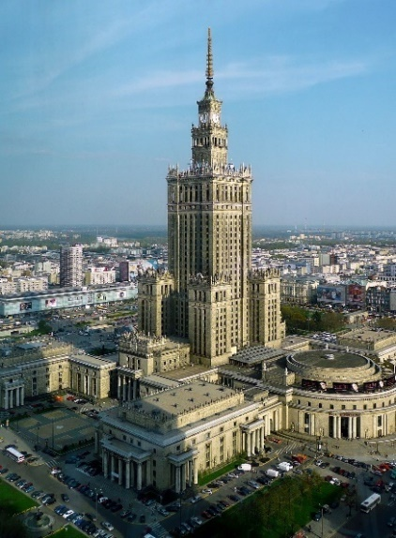 | 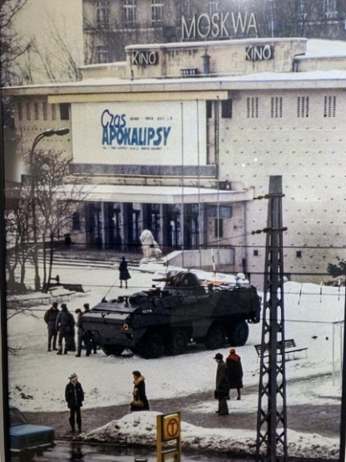
Źródło: https://pl.wikipedia.org/wiki [dostęp: 26.07.2023 r.], https://pedeka.pl/chris-niedenthal-swiat-fotografii/ [dostęp: 26.07.2023 r.].

………./6
(liczba uzyskanych punktów/maksymalna liczba punktów)

Zadanie nr 22
Źródło 1. Flagi organizacji międzynarodowych
A. | B. | C.
 | 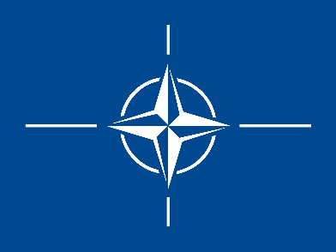
Źródło: https://pl.wikipedia.org/ [dostęp: 27.07.2023 r.].

Źródło 2. Fragment umowy międzynarodowej
Artykuł 5
Strony zgadzają się, że zbrojna napaść na jedną lub więcej z nich w Europie lub Ameryce Północnej będzie uznana za napaść przeciwko nim wszystkim i dlatego zgadzają się, że jeżeli taka zbrojna napaść nastąpi, to każda z nich, w ramach wykonywania prawa do indywidualnej lub zbiorowej samoobrony, uznanego na mocy artykułu 51 Karty Narodów Zjednoczonych, udzieli pomocy Stronie lub Stronom napadniętym, podejmując niezwłocznie, samodzielnie jak i w porozumieniu z innymi Stronami, działania, jakie uzna za konieczne […].
Źródło: https://sip.lex.pl/akty-prawne/dzu-dziennik-ustaw/traktat-[...]-16885651/art-5 [dostęp: 27.07.2023 r.].

22.1. Zapisz pełne nazwy organizacji międzynarodowych, których flagi przedstawiono w źródle 1.

A. ……………………………………………………………………..
B. ……………………………………………………………………..
C. ……………………………………………………………………..

22.2. Zapisz literę, którą w źródle 1. oznaczono flagę organizacji, do której Polska przystąpiła chronologicznie najpóźniej.

……………..

22.3. Zapisz literę, którą w źródle 1. oznaczono flagę organizacji, do której odnosi się fragment traktatu ze źródła 2.

……………..

………./5
(liczba uzyskanych punktów/maksymalna liczba punktów)

Zadanie nr 23
Uzupełnij tabelę, wpisując obok opisów nazwy odpowiadających im organizacji terrorystycznych.
 | Opis organizacji terrorystycznej | Nazwa organizacji terrorystycznej
23.1. | założona w 2003 r. organizacja terrorystyczna, która w 2014 r. ogłosiła powstanie samozwańczego kalifatu utworzonego na części ziem Iraku i Syrii
23.2. | powstała w 1971 r. palestyńska organizacja terrorystyczna, odłam Al-Fatah – polityczno- wojskowej organizacji założonej m.in. przez Jasera Arafata; rozwiązana trzy lata później; jej najgłośniejszą akcją był atak na izraelskich sportowców podczas olimpiady w Monachium w 1972 r.
23.3. | sunnicka organizacja terrorystyczna stworzona przez Abd Allaha Azzama w 1988 r., która miała na celu przeciwdziałanie sowieckiej interwencji w Afganistanie; współcześnie [jej] największymi wrogami są państwa Zachodu i sprzymierzone z nimi państwa regionu, przede wszystkim Stany Zjednoczone oraz Izrael
Źródło: https://zpe.gov.pl/a/przeczytaj/DSP3IS8IL [dostęp: 26.07.2023 r.].

………./3
(liczba uzyskanych punktów/maksymalna liczba punktów)
BRUDNOPIS

